Українська мова 3 клас
Змістова лінія «Досліджуємо мовні явища»
Частини мови. Прикметники.
Очікувані результати навчання  здобувачів освіти | Зміст навчання
- розпізнає прикметники в тексті; [3 МОВ 4.1]  - пояснює роль прикметників у мовленні [3 МОВ 4.1]  - будує словосполучення прикметників з іменниками, встановлює між ними граматичний зв’язок за допомогою питань; [3 МОВ 4.1]  - змінює прикметники за родами і числами у сполученні з іменниками; [3 МОВ 4.1]  - розпізнає граматичну форму прикметника за родовим закінченням, поставленим питанням, за іменником, з яким він зв’язаний; [3 МОВ 4.1]  - вживає прикметники у власних висловленнях з метою їх увиразнення; [3 МОВ 4.2] | Дослідження ролі прикметників у мовленні.  Встановлення зв’язку прикметників з іменниками.  Змінювання прикметників за родами і числами.  Використання прикметників у власному мовленні.

Досліджую роль прикметників у мовленні
- Вивчаю ознаки прикметника як частини мови:
А) покликання
Б) покликання

- Визначаю роль прикметника у мовленні: покликання

- Гра «Прикметник допоможе…». Впізнай іменник:
- Рожева, колюча, духмяна, пахуча, гарна:
Зірвеш – поколешся, понюхаєш - пахне.
- Пухнаста, руда, хитра.
- Щедра, золота, багата, барвиста.
- Погожий, теплий, сонячний.
- Свіже, прозоре, прохолодне.

- Прочитай, допиши потрібні за змістом прикметники, з’ясуй їх значення у мовленні. Прокоментуй їх зв’язок з іменником:

Хто в хустинці … (червоненькій)
став у лісі між дубів?
Може, дівчинка … (маленька)
назбирать прийшла грибків?
Ні, не дівчина там стала,
горобина виростала,
ту хустину гаптувала
(щедра) … осінь … (золота).
Марія Познанська

- Творче списування. Зміни прикметники так, щоб похмура картина природи змінилася на протилежну:
Важкі чорні хмари пливли по небу. Сердитий вітер гойдав віти дерев. Жовте листя сумно тріпотіло од вітру. Настала холодна осінь.

- Гра «Прикрась іменник». До іменників добери по два прикметника:
Стежка - …, сонце - …, яблуко - …, стіл - …, річка - …, дерево - ….

- Гра «Навпаки». До прикметника добери відповідний за змістом іменник:
Сонячний …, блакитне …, вечірня …, дерев’яний …, залізна …, скляний …, кисле …, гіркий …, солодка …, вузька …, могутнє …, струнка …

- Знайди і виправ помилки у реченнях щодо вживання прикметників:
А) Мій брат на канікулах зібрав колекцію болотистих рослин. Він шукав їх у болотистих лісах.
Б) Бабуся зварила рибну юшку. Рибний хвостик ми віддали котові.
В) Цього року була снігова зима. Ми часто спускалися зі сніжної гірки.

- Заміни виділені іменники прикметниками, запиши новоутворені
словосполучення:
Варення з малини – малинове варення;
каша з пшона - …;
стрічка з шовку - …;
кисіль з вишень - …;
будинок з дерева - …;
суп з молока - …

- Пошир речення прикметниками:
А) Прилинула …весна. Під … промінням парують … поля.
Б) Діти пішли до … лісу. Подув … вітерець.

Вчуся встановлювати зв’язок прикметників з іменниками

- Вправа на встановлення зв’язку між іменником та прикметником.
Випиши словосполучення іменників із прикметниками. Постав запитання від іменника до прикметника.

Стоїть гора високая,
попід горою гай,
зелений гай, густесенький,
неначе справді рай. (Л. Глібов)

- Скористайся схемою – опорою та добери до кожного іменника відповідний прикметник:
Іменник Прикметник
Сонце (яке?) …
Квіти (які?) …
Зірка (яка?) …
Дуб (який?) …

- Гра «Ланцюжок». Діти виходять по черзі до дошки і записують прикметники до певного іменника.
Наприклад:
Україна (яка?) рідна, суверенна, квітуча, незалежна, самостійна, співуча, благословенна, …

- Прочитай. Спиши, вставляючи пропущені закінчення. Підкресли прикметники та виділи у них закінчення.
Земля – ласкав.., люб.., рідн..,
А сонце – щир.., золот..,
А небо – лагідн.., погідн..,
Життя - прекрасн.., дорог..,
А очі в мами – чист.. і дзвінк..,
А голос – чист.. і дзвінк..,
А руки – тепл.. і надійн..,
А погляд – сонячн.., ясн.. .

- Пошир речення відповідними прикметниками. Добери заголовок до тексту. Виділений прикметник розбери за будовою.
Ранній … ранок. Небо … Але ось піднялось сонце. Затанцювали … сніжинки. На річці заіскрився … лід. Діти катаються з … гірки. Далеко чути їхній сміх.

- Змагання між групами – командами. До кожної світлини добери влучні прикметники.
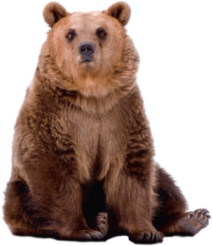
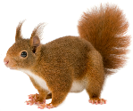

Досліджую змінювання прикметника за числами
- Відео повторення: «Змінювання прикметників за числами»: покликання

- Постав слова, що в дужках, у потрібній формі. Визнач число прикметників.
Ось стоїть переді мною (легкі) (тендітні) пролісок. Його (білі), (запашні) голівка схилилася донизу. А поряд ростуть такі ж (скромний), (ніжний) вісники весни. Це значить, що прийшла (справжні) весна.

- Гра «Юні поети». Доповни вірш «зимовими» словами. Випиши словосполучення «іменник + прикметник», вкажи число прикметника.
От випав сніг. Яка обнова!
Зима тоді така… (чудова).
Мороз у лід озера кута –
Зима, тоді всі кажуть…(люта).
Вона буває і серйозна:
Суха і вітряна, й …(морозна).
А як насуне хмара сива,
Зима по-своєму…(красива).
Гілок під інеєм не видно.
Тоді вона, звичайно, …(срібна).
Синичка змерзла і голодна,
Бо видалась зима…(холодна).
Зима! Зима! Усякий знає,
Вона…(холодною) буває.

- Загадковий вибірковий диктант. Випиши із тексту загадки словосполучення «іменник + прикметник», яке допомогло тобі відгадати загадку. Вкажи число прикметника.
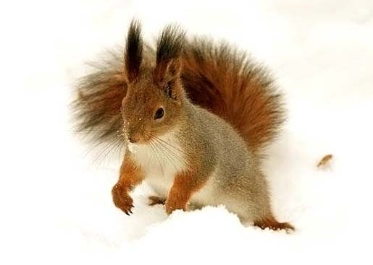
Руденьку шубку має,
По гілках вона стрибає.
Хоч маленький в неї зріст,
Та великий має хвіст.
Як намисто оченята.
Хто це? Спробуй відгадати.
(Білочка)

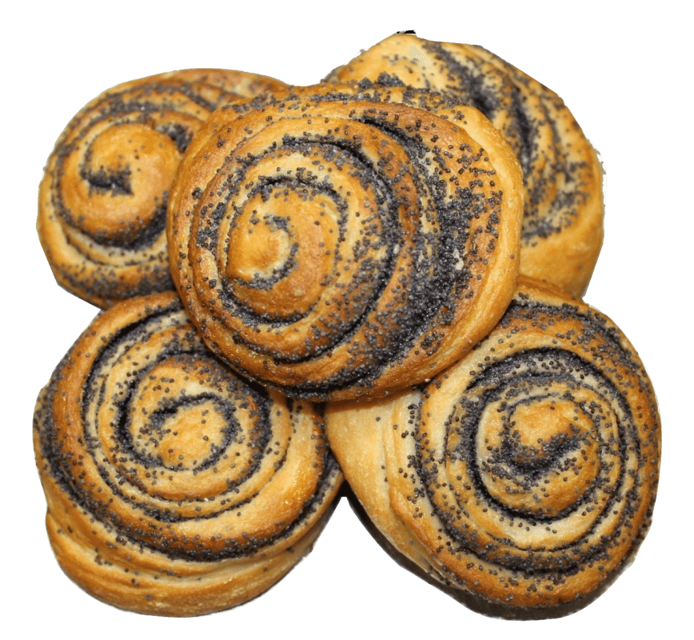
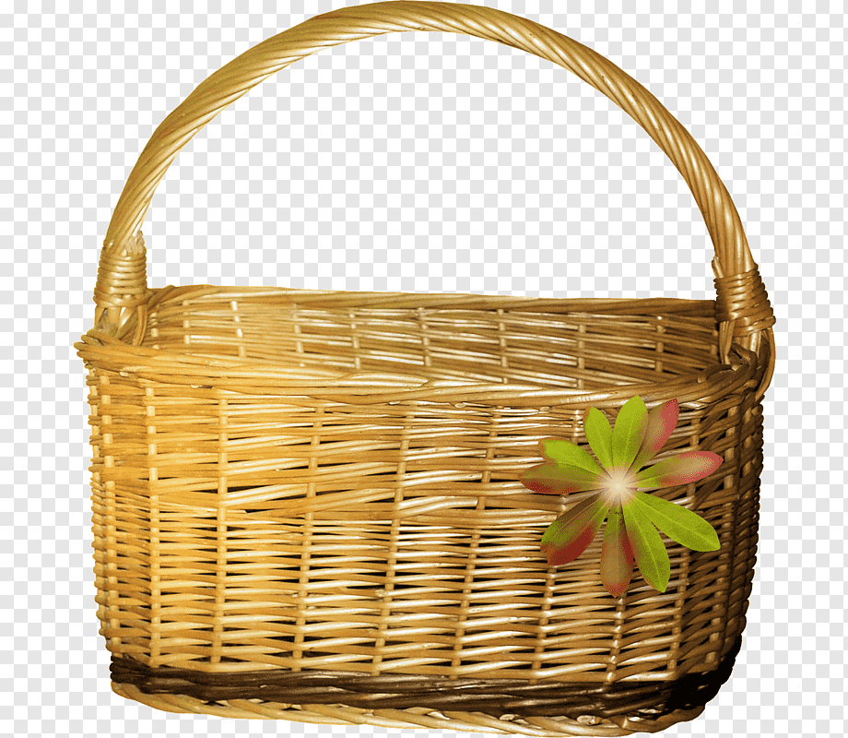
- Розмісти продукти у два продовольчі кошики.
Множина
Однина

Вчуся змінювати прикметника за родами та досліджую родові закінчення
- Відео школа «Змінювання прикметника за родами»: покликання

- Вивчаю родові закінчення прикметників: покликання

- Перетвори словосполучення за зразком. Визнач рід прикметників.
Зразок: Щоденник учня – учнівський щоденник.
• шишка ялини - …
• барліг ведмедя - …
• подвір’я школи - …
• кабінет стоматолога - …
• берег моря - …
• стіл для письма - …
• журнал для класу - …

- Спиши, поєднавши за змістом праву і ліву частини. Підкресли прикметники. Визнач їхній рід.
Зелена, висока, новорічна | яблуко
Червоне, солодке, соковите | ялинка
Рідна, лагідна, найдорожча | берізка
Пухнаста, руда, хитра | вода
Запашний, білий, смачний | м’яч
Висока, білокора, струнка | матуся
Прозора, джерельна, холодна | лисиця
Цікавий, двосерійний, пригодницький | хліб
Футбольний, круглий, шкіряний | фільм

- Утвори від кожного іменника і запиши прикметники чоловічого, жіночого і середнього роду.
Наприклад: Сніг – сніговий, снігова, снігове; сніжний, сніжна, сніжне.
Сніг, ліс, жито, кімната, поле, вітер, мова, ніжність, швидкість, камінь, машина.

- Зміни прикметники за родами. Добери до прикметників іменники.
Кислий, смачний, гіркий, короткий, веселий, сумний, журавлиний, солодкий, великий, маленький, червоний, запашний.
Наприклад: Кислий, кисла, кисле. Кислий борщ, кисла капуста, кисле обличчя.

- Добери до поданих прикметників порівняння. Визнач рід прикметників. З трьома на вибір склади і запиши речення.
Зразок: Струнка, як тополя.
Солодкий, як …
Хитра, як …
Білий, як …
Рідна, як …
Гостре, як …
Чистий, як …

- Від поданих іменників утвори прикметники чоловічого, жіночого та середнього роду. Познач корені.
Зразок: Сад – садовий, садова, садове.

Молодість - …
дощ - …
сонце - …
ліс - …
вечір - …
фарба - …
небо - …
весна - …
риба -…

- Прочитай. Випиши словосполучення іменників з прикметниками. У дужках постав питання. Визнач рід прикметників.
Рідна хата
Рідна батьківська хата випливає із туманної далечі минулих літ. Вона нагадує мені біленьку хмаринку серед буйного цвітіння вишень.
Яким теплом і лагідним родинним затишком, якою добротою і материнською ласкою віє тебе, рідна хато!
(За І. Цюпою)

- Продовж рядок слів. Визнач число та рід прикметників. З двома рядками слів склади і запиши речення.
Зелене, широке, ніби долоньки - …
Червоні, соковиті, круглі, терпкі - …
Золоті, пухнасті, запашні - …
Білий, пухнастий, сріблястий - …
Сумні, голодні, шукають їжу - …
Чепурна, гарна - …
Темно-зелений, смарагдовий, багряний - …
Важкі, розкішні, червоні - …
Люта, морозна, сніжна - …
Довге, тонке, ніби коси - …
Прямий, високий, білий - …
Сумне, зажурене, глибоке - …
Важка, кучерява, мов біле вітрило - …

- Спиши вірш, поставивши виділені прикметники у потрібну форму. Познач закінчення і рід прикметників.
- Осінь багряний. Літо – барвистий.
Весна – це красуня в зелений вбранні.
Зима – синьо – білий, морозно – сріблястий.
Та кожна із них до вподоби мені.

- В ясна жовтнева день
Злітають листки з старенький верби.
З собою частку забирають.
Її осінній журби.

Вчуся вживати прикметники у власному мовленні
- Опиши предмет. До кожного малюнка добери по п’ять прикметників, якими можна його описати. З одним склади та запиши речення.
1.__________________________
2. _________________________
3. _________________________
4. _________________________
5. _________________________
- ____________________________
- ____________________________
- ____________________________
- ____________________________
- ____________________________

- Віршик для сонечка.
Виділи слова, які характеризують сонечко.
Маленьке, яскраве, корисне, шкідливе, отруйне, червоненьке.
Доповни словами та словосполучення так, щоб вийшов вірш про сонечка.
Сонечко мале літало,
У горошку сукню мало,
Вусики чорненькі,
Комашка маленька.

- Гра «Вилучи зайве слово»
жовтий
червоний
гіркий
рожевий
синій
солоний
лагідний
кислий
смішний
гіркий
солодкий

ласкавий
злий
дружній
ніжний

- З двома прикметниками (за вибором) склади та запиши речення.

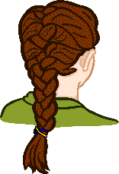
- Гра «Правильний прикметник». Допоможи хлопчикові дібрати до відповідного іменника правильний прикметник.
Коса (чия?)
дівоча
дівчача

дівоцька

дівчинкова

Хвости (чиї?) (чия?)

рибні
рибині

риб’ячіб’ячі
рибові

- Гра «Чарівні перетворення»
Від поданих слів утвори і запиши прикметники.
Дерево, зелень, дзвінок, щастя, село.
Полум’я, синька, школа, радість, Київ.
Осінь, білизна, кропива, мир, вишня, темнота, воля.

- Гра «Добавлянка»
Добери до прикметників антоніми.
Струмку говорила ріка:
- Ти вузький, а я…
Ти мілкий, а я …
Про одне забула ріка,
Що вона почалась із струмка.

Заповни речення за схемою.
Струмок _______ і ______, а ріка_________ і _______.

- Командна гра.
Добери на кожне закінчення по три прикметники.
З одним прикметником із кожної групи склади речення.

- ий
- ій
-є
-я
-і
-ій
-е
-а
-ий
- а
- е
- я
- є
- і

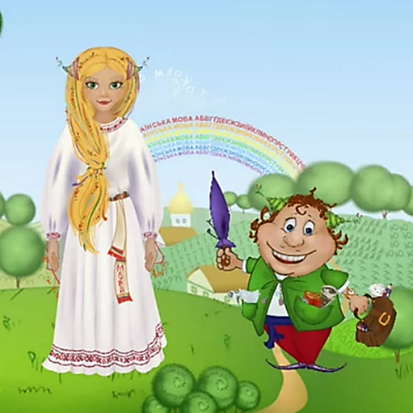

- Виконай завдання від Мовоньки і Суржика.
Записати групами прикметники-синоніми.
Мокрий, гарний, красивий, вогкий,
жорстокий, сирий, хороший, чарівний,
безжалісний, лютий, елегантний, розкішний,
звірячий, чудовий, нелюдський.

Узагальнення та систематизація вивченого
Розглянь малюнок і виконай запропоновані нижче завдання:
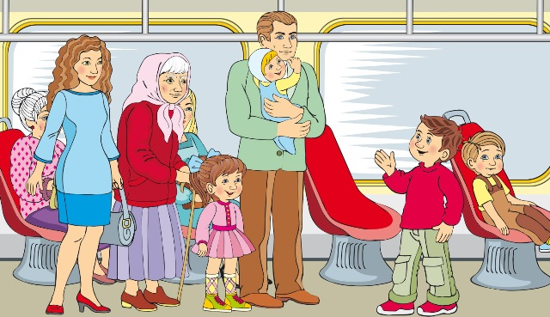

- Користуючись малюнком, добери прикметник до поданого іменника і запиши.
Транспорт ________________________________

- Установи за допомогою питання зв’язок слів у словосполученні, утвореному в попередньому завданні.
____________________________________________________________

- Знайди у реченні прикметник, який НЕ відповідає малюнку. Заміни його антонімом, запиши виправлене речення.
Петрик був невихований, тому поступився місцем чоловікові з малям.
_______________________________________________________________

- До відповідних іменників добери прикметники. Познач у дужках рід та число прикметників.
Бабуся ______________ (____ рід,____); діти _________ ( _____ рід, ___);
трамвай _____________ (_____ рід, ____).

- Запиши два – три прикметника, якими можна описати малюка, котрого тримає на руках чоловік.
______________________________________________________________

- Користуючись малюнком, вибери з довідки і встав у подане речення найточніший прикметник.
Довідка: мікроскопічне, мале, крихітне, маленьке.
На руках у чоловіка було _______________________ дитя.

- Утвори прикметники від поданих іменників.
Чемність - ___________________;
Вихованість - ______________________;
Ввічливість - ______________________ .

- Познач приказку, яка, на твою думку, відповідає малюнку. Підкресли в ній прикметники.
Ввічливість відкриває всі двері.
Більше справи, менше слів.
Ввічливий вчинок приємний.

Діагностувальна робота
- Постав питання від іменників до прикметників, запиши.
Квіти (……….?) духмяні; бджола (………?) працьовита;
сонце (…….?) тепле; дощ (……..?) теплий.

- Добери по три прикметника, що описують даний предмет.

_______________________________________________
_____________________________________________
__________________________________________________

- Спиши, додаючи закінчення прикметників. Визнач їх рід.
Як ж чудов.. гра на бандурі.
Який же втішн.. спів бандуриста!
На зміну сумн.. пісні злітає жартівлив...

- Поставте слова, що в дужках, у потрібній формі. Визначте число прикметників.
Ось стоїть переді мною (легкі) (тендітні) пролісок. Його (білі),
(запашні) голівка схилилася донизу. А поряд ростуть такі ж (скромний),
(ніжний) вісники весни. Це значить, що прийшла (справжні) весна.

- В якому з цих речень підкреслене слово – прикметник? Запиши це речення.
Жучка з виду тільки зла.
Та не заподіє зла.
___________________________________________________________

- Склади 3 речення так, щоб слово ”мила” в кожному з них було різною частиною мови (іменником, прикметником, дієсловом).
_____________________________________________________________________________________________________________________________________________________________________________________________
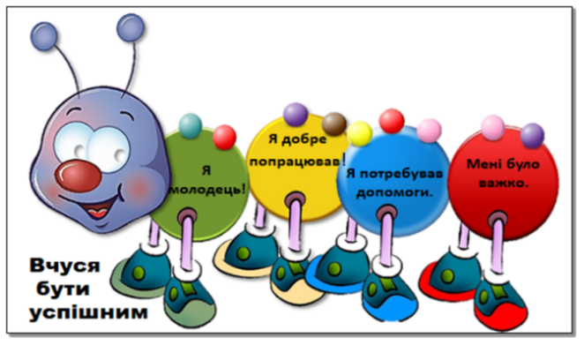
Оціни свою роботу:

Використані джерела:
- Youtube матеріал 1
- Youtube матеріал 2
- Youtube матеріал 3
- Youtube матеріал 4
- Youtube матеріал 5
- Youtube матеріал 6
- Левченко Т.Г. Цікаві вправи та завдання на уроках української мови в 1 – 4 класах / Левченко Т.Г., Васильєва Л.А.; К.: «Спалах» ЛТД,1997.- 102с.
- Сапун Г.М. Збірник диктантів з української мови для початкових класів/ Сапун Г.М.; Тернопіль «Підручники & Посібники», 1997. – 95с.

